XXI Российская научная конференция школьников «Открытие»
Секция культурология

Диван семьи Шеболкиных

Исследовательская работа

Автор – Шеболкина Арина Игоревна,
обучающаяся 10 класса лицея при Сыктывкарском государственном университете г. Сыктывкара
Республики Коми

Научный руководитель –
Урнышева Татьяна Геннадиевна, преподаватель лицея при Сыктывкарском государственном университете г.Сыктывкара Республики Коми

Ярославль, 2018

Оглавление:
Введение……………….........…………………………………………………………2
1. Диван………………….…………………………………………………………….3
1.1. История «жизни» дивана …………………………………..……………………3
1.2.Особенности дивана…………………………………..………………………….4
2. Авторство……………….…………………………………………………………..4
2.1.История владельцев дивана……………………………………………………....5
2.2.История создания дивана…………………………………………………………6
Заключение…………………………………………………………………………... 7
Источники..…………………………………………………………………………... 7

Введение
Люди давно используют для создания себе удобств мебель. Она может быть очень и очень разной. Но ещё мебель может быть любимой. Эта исследовательская работа позволила талантливым работам моего прадеда не потеряться во времени, а попасть в музей - в этом заключается её актуальность.
Начало исследовательской работе положило моё желание сохранить любимый деревянный диван. Встал вопрос: как обеспечить его сохранность? Статуса «любимый» для сохранения дивану «жизни» не хватало, поэтому появилась желание найти аргументы для продления «жизни». Желание определило цель. Рабочая гипотеза: диван не просто старый, а старинный и представляет ценность как семейное достояние.
Цель работы: доказать ценность домашнего дивана семьи Шеболкиных.
Для достижения цели были поставлены такие задачи:
- Выяснить историю «жизни» дивана, определить его особенности
- Попытаться установить авторство
В данной работе использовались описательный, аналитический методы, интервьюирования.
Теоретической основой послужила информация, полученная от родственников. Предмет исследования - диван ручной работы 20х – 30х годов XX века, Объект исследования – особенности жизни семьи Шеболкиных. Самостоятельная работа проводилась с января 2017 до мая 2017г. Оформление работы производилось осенью-зимой 2018 года.

1.Диван
1.1. История «жизни» дивана
Диван – представитель мебели. А наш семейный диван – диван? И, если диван, то он старый (и подлежит утилизации) или старинный (и его надо сохранить)? Из всего обилия интернет – информации о диванах, более всего обратила на себя внимание следующая:
Слово и мебельная конструкция не сразу нашли друг друга. В 16в. на Востоке появилось слово «диван» со значением «исписанные листы бумаги». Потом оно прошло путь трансформации: «списки – учётные книги – канцелярия – длинные скамьи с мягкой набивкой».
Первые диваны появились в Средневековье на Востоке и их прообразом была деревянная скамья, на которой «любили вальяжно лежать и думать о своём…».
В Европе впервые деревянную скамью (на ней в тот момент сидели наиболее состоятельные посетители канцелярии) назвал «диванто» итальянский путешественник Пьетро делла Валле, в 1621г. Но европейцы считали, что на диванах можно только сидеть.
В России диваны появились в 18в., с восточной традицией – на них лежали.
Средневековье довольствовалось деревянными диванами, но потом диван пошёл по пути комфорта.
В современном понимании «дива́н» – это мягкое мебельное изделие со спинкой для сидения нескольких человек, предназначен для отдыха.
Диван должен иметь каркас – основу. Каркас дивана – это спроектированная определённым образом конструкция, которая принимает нагрузку при эксплуатации изделия. Каркас дивана, может быть выполнен из дерева, металла и ДСП.

1.2.Особенности дивана
Подобранная информация указывает на то, что особенности семейного дивана вполне соответствуют требующимся признакам:
Он похож на деревянную скамью.
На нём сидели.
На нём лежали.
Он полностью деревянный.
Он со спинкой, для сидения нескольких человек, на нём отдыхали.
Каркас дивана выполнен из дерева.
Диван для выльгортцев и усть-сысольцев был мебелью, которая присутствовала и в купеческих и в крестьянских жилищах. В купеческих он был практически обязательной частью интерьера, в крестьянских – украшением. Мои родственники считают, что наш семейный диван относится к мебели купеческой, т.к. он является частью большого комплекта. Кроме дивана, в него входят 4 стула, стол, посудный шкап, комод, этажерка, шахматный столик.
Мой диван состоит из твёрдого, достаточно широкого, длинного сиденья, твёрдой спинки во всю длину сиденья, 4 ножек, без подлокотников. В нашей семье его использовали многозначно: на нем сидели в помещении и на улице, на нем спали. Его использовали как консоль, как стол. Часто на нем стояла огромный бак, в котором хранился черный хлеб, лежали газеты и книги для сиюминутного чтения. На выдающиеся детали дивана вешались полотенца, сумки, платки. Для того, чтоб смягчить твердую поверхность дивана на нем всегда были пуховые подушки в вязаных чехлах. Диван облюбовала домашняя кошка.

2. Авторство
Автором этого, любимого мною, замечательного предмета интерьера был Алексей Ефимович Шеболкин (ок.1891-1961). Он родился и всю жизнь прожил в селе Выльгорт. Был прекрасным сапожником, портным, мастеровым, столяром-краснодеревщиком. Он резал мебель для всего Выльгорта. Выражаясь современным языком, он был индивидуальным предпринимателем, который изготавливал мебель не только для нашей семьи, но и для обеспеченных жителей села Выльгорт. Но, к сожалению, подобной, сохранившейся в пригодном состоянии мебели, в жилищах выльгортцев сейчас не сохранилось.

2.1.История владельцев дивана
Единственными владельцами подобной мебели осталась наша семья. А единственными, ныне живущими носителями информации, стала жена внука Алексея Ефимовича (изготовителя мебели) – Шеболкина Клара Михайловна (моя бабушка) и его внучка Шеболкина Евгения Петровна (моя мама). Они и были источником той информации, которую мне удалось выяснить.
Бабушка рассказала, что с этой мебелью связана, например, такая семейная легенда: «Екатерина Никитична Шеболкина, будущая жена Алексея Ефимовича, до замужества нанялась к богатому архангельскому лесопромышленнику гувернанткой. У него часто собирались гости и играли в карты. Бывало, деньги валялись на полу, а честная работница их собирала и убирала в шкатулку. Купец был очень удивлен, когда Екатерина при увольнении отдала ему шкатулку с собранными деньгами. Он подарил ей и эту шкатулку, и эти деньги. Это был первый взнос бабушки в семейное предприятие».
Диван, на момент создания интерьера в доме молодых, был предметом роскоши. Не каждый мог его себе позволить. Присутствие в интерьере подобной мебели показывало на достаток и социальный уровень семьи. Диван появился в доме Шеболкиных совсем новым – это же была работа прапрадеда. Постепенно дом наполнялся другой мебелью его работы. Так в дом семьи Шеболкиных со стороны невесты пришла шкатулка, а со стороны жениха мебель.
Диван не покидал нашего дома. Все свое детство и я провела на этом деревянном диване в с. Выльгорт. Он стал мне очень дорог, с ним связаны мои детские воспоминания. «Неужели, появившись почти 100 лет назад, он не представляет из себя никакой ценности?» – подумала я и пошла в музей со своим вопросом и рассказами.

2.2.История создания дивана

Разумеется, рассказать точное описание технологического процесса не представлялось возможным. Но имеющаяся у меня информация тоже оказалась заслуживающей внимания.
Пользуясь знаниями предков, мой прапрадед Алексей Ефимович, весь процесс изготовления мебели осуществлял сам. Очевидно, что и диван был изготовлен таким же способом. Работа начиналась с летнего выбора в лесу подходящих деревьев – здоровых, ровных, нужной толщины и высоты, их надо было пометить. Предпочтение отдавалось сосне, ели, берёзе. Зимой деревья прадед валил, сучковал, ошкуривал. После транспортировки, в домашней мастерской пилил, сушил, строгал, обрабатывал дранкой для гладкости, мебельные детали вываривал в растворе печной золы, собирал-подгонял детали изделия.
Работал мастер по своим чертежам-рисункам. Случалось, учитывая пожелания заказчиков, изменял параметры изделий (длину-ширину, высоту); добавлял или убирал детали (украшения, ручки, дверцы, количество полок). Некоторые изделия украшал резьбой.
Для лучшей сохранности готовую мебель покрывал несколькими слоями морильного состава и, возможно для более презентабельного вида, натирал воском.
Заключение
Как выяснилось, прапрадед старался не зря. И цель моей работы достигнута – пришедшие посмотреть на диван музейные работники не только подтвердили его ценность, но согласились принять его в музей вместе с остальной мебелью (Приложение 1). Летом 2017 года, когда был запланирован снос нашего дома, дом был пустой. Диван и вся остальная мебель семьи Шеболкиных нашли свое пристанище в музее, и, значит, получили статус настоящей культурной и исторической ценности. В Музее истории и культуры Сыктывдинского района (Приложение 2) её поставили почти так же, как она стояла в снесённом доме. За понимание ситуации и помощь в достижении цели семья автора работы выразила благодарность работникам музея и лично Эмилии Алексеевне Налимовой.

Источники
- - Дюла Кес. Стили мебели. – Будапешт: Издательство Академии Наук Венгрии, 1981
- - http://gardenweb.ru/osnovnye-periody-v-istorii-razvitiya-mebeli
http://muzmebeli.ru/pozd-modern/frike1912.htm
http://muzmebeli.ru/mebelros1/indexrus1.htm
http://muzmebeli.ru/ms_gg/ms-gg.htm
http://muzmebeli.ru/enc-mebeli/enciklopedija-mebeli.htm
http://muzmebeli.ru/gg-modern/index.htm

Приложение 1
Музейная экспозиция с диваном

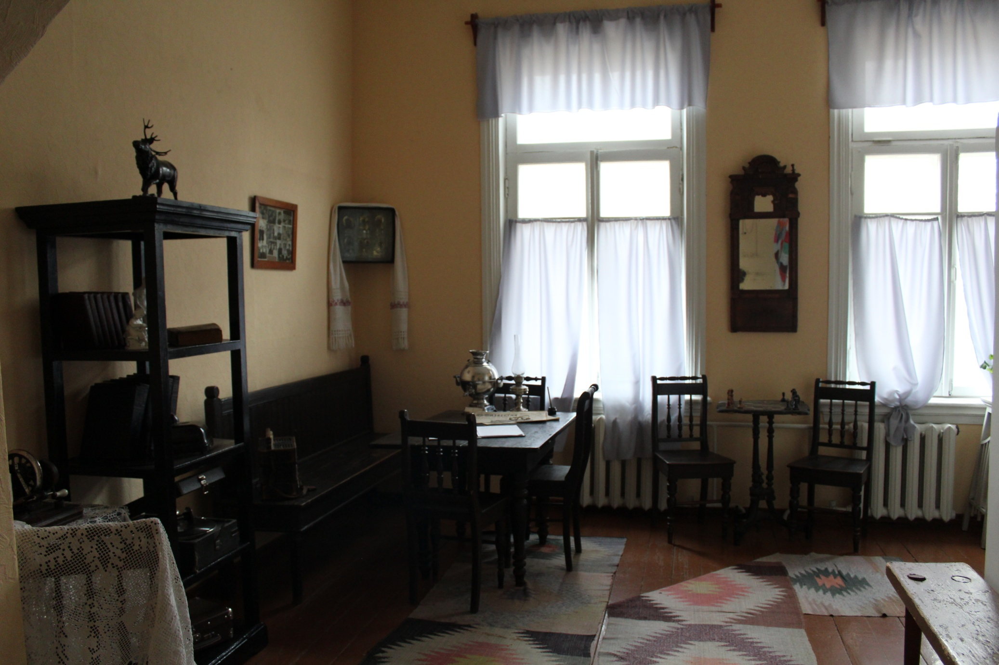
Приложение 2
Музей истории и культуры Сыктывдинского района, с. Выльгорт, Республика Коми
